Úložiště a systémy souborů

# Jaké znáte typy úložišť?

Pevné disky (HDD): zápis znamená změnu magnetických vlastností nosného média. Při čtení magnetická hlava indukuje čtecí proud, jenž kolísá dle míry magnetizace média. Klasický pevný disk je tvořen několika kruhovými magnetickými deskami umístěnými na společné ose nad sebou. Nad plotnami se pohybuje čtecí hlava. Diskem se musí při čtení i zápisu otáčet a právě kvůli tomu jsou ve srovnání s rychlostí současných procesorů pomalé. Z osobních počítačů začínají mizet, protože jsou ve velikostech 2-3 TB cenově srovnatelné s disky SSD. Avšak ve větších velikostech desítky TB jsou HDD disky stále relevantní, protože takhle velké disky SSD zatím nejsou. Takto velké HDD se používají hlavně v diskových polích. Data si pamatují opravdu dlouho (desítky let). Jejich hlavní nevýhodou je mimo rychlosti náchylnost na otřesy, na extrémní teploty a samozřejmě na magnetické pole.

Disk SSD (solid state drive): Paměti typu EEPROM, polovodičové struktury podobné RAM. Zapisujeme elektrickým signálem do paměťové buňky. Každá buňka má omezený počet zápisů. Jinak jsou ale obecně SSD disky rychlejší a odolnější než HDD disky.

Paměti flash: Vnitřní uspořádání je shodné s disky SSD, jen jsou zatavena do přenosného pouzdra vybavena konektorem USB.

SD karty: Podobné SSD diskům a flash pamětím, jen jsou extrémně malé. SSD disky si kontrolují, do kterých buněk bylo kolikrát zapsáno a tím si udržují vysokou živostnost. SD karty to neumí.

Optická media: Od povrchu média se odráží světelný paprsek, u kterého měříme fázový posun. Zápis se provádí mechanicky: v povrchu média jsou mikroskopické dolíčky. Média se mohou mechanicky poničit, mají omezenou kapacitu, zápis je pomalý. Z hlediska operačního systému jsou to bloková zařízení.

Magnetické pásky: Používají se zejména pro zálohování. Jsou levné, snadno přenosné, mají obří kapacitu a skvělou rychlost zápisu (stále patří mezi nejrychlejší média). Data na médiu vydrží extrémně dlouho. Nevýhodou je nutnost převíjení, což z pásky dělá extrémně pomalou (tedy zápis na samotnou pásku je rychlý, ale brzdí nás převíjení).

# Definujte pojem systém souborů a jeho důležité vlastnosti.

Termín systém souborů označuje dohodu, jak budou uspořádána data v úložišti. Tato dohoda definuje pravidla pro vytváření a ukládání souborů, složek a pro práci s nimi. Systém souborů přesně definuje technické parametry. Operační systém je odpovědný za řízení přístupu k úložišti a také za přenos dat mezi operační pamětí a úložištěm. A protože v úložišti jsou data vždy uložena dle pravidel nějakého systému souborů, musí být operační systém vybaven programy, jež podle těchto pravidel dokáží data z úložiště získat nebo je do něj zpět zapsat.

Každý systém souborů určuje minimální a maximální velikost souboru. Tyto hodnoty se liší podle účelu užití (malé soubory na osobním PC/velké soubory na serverech). Dále je často definován maximální počet podsložek a maximální hloubka adresářového stromu. Dalším parametrem je maximální velikost média. Dnes většina souborových systémů dovoluje větší médium, než které je technologicky možné vyprodukovat, avšak například FAT z každého disku obslouží pouze 32 GB. Dále můžeme rozlišovat to, jaké znakové sady systém podporuje pro pojmenování souborů. Dalším parametrem mohou být pravidla pro jména souborů – jejich délka, struktura, povolené znaky. Dalším velmi důležitým parametrem je způsob uložení dat na médiu. Soubor totiž není vždy uložen v souvislém prostoru média. Zejména velké soubory jsou „roztrhány“ na určité úseky dat, k nimž je odkazováno z hlavičky souboru na paměťovém médiu. Když se pak záznamy smažou, vznikají na disku kousky volných míst (stejný princip jako fragmentace u operační paměti). Toto je problém hlavně u HDD, kde se musí posouvat čtecí hlava a tím pádem je celý proces čtení o to pomalejší. Další vlastností je to, jestli souborový systém podporuje oprávnění pro přístup k položkám adresářové struktury. Některé systémy dokonce podporují šifrování obsahu média.

# Uveďte příklady existujících FS a srovnejte je mezi sebou

FAT (Fat Allocation Table): Velmi starý a velmi jednoduchý. Má spoustu nevýhod: nedokáže jakkoli chránit soubory, nepodporuje oprávnění pro přístup k souborům (tedy pokud připojíme k PC disk formátovaný ve FAT, máme vždy plný přistup k celému obsahu média). Další nevýhoda je, že médium dělí na části zvané cluster. Má tedy vnitřní omezení a neumí pracovat s velkými disky – využije jen část. Má také relativně nízké hodnoty pro maximální velikost uloženého prostoru (2-4 GB). Omezena je i délka názvu souborů, hloubka adresářového stromu. Systém FAT používají hlavně přenosná média (USB flash, SD karty). Výrobce totiž nezná cílový operační systém, ale ví, že FAT přečtou všechny velké systémy.

ext (Extended file system): vyvíjen od roku 1992 přímo pro OS Linux.

BTRFS (better FS): systém souborů využívající binární stromy, které se užívají pro uložení všech metadat.

XFS: výchozí systém souborů OS RedHat

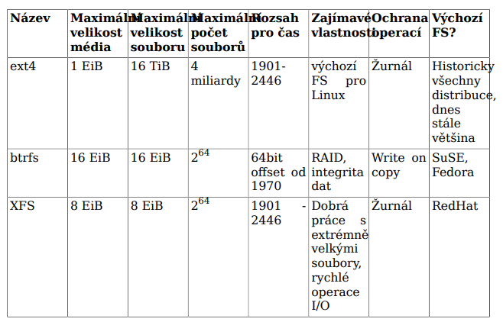

NTFS (New Technology File System) – výchozí systém souborů ve Windows: vlastněn společností Microsoft, jeho kód nikdy nebyl zveřejněn. Maximální velikost média je 256 TB, maximální velikost souboru je 256 TB, maximální počet souborů ccs 4×10^9. Datum má rozsah od roku 1601 do 60 056. Umí například automaticky komprimovat data před uložením na disk nebo data při ukládání šifrovat.

APFS (Apple file system) – výchozí systém souborů pro MacOS: představen v roce 2017, užívá se v počítacích společnosti Apple. Většina linuxových distribucí obsahuje řadič, který dovoluje z tohoto FS číst, avšak vývoj řadiče pro zápis zatím není hotov.